Python jest językiem interpretowanym wysokiego poziomu ogólnego przeznaczenia. Interpretery Pythona są dostępne na każdą platformę więc jest też między platformowy. Jego największa zaletą jest ogromna liczba dobrze udokumentowanych bibliotek typu open source.

Python wykorzystywany jest główne to przeprowadzania obciążających procesor obliczeń (np. głębokie uczenie (eng. Deep learning)), obróbki tekstu lub analizy Big Data. Skupię się na obróbce tekstu. Do tego niezbędna jest wiedza z zakresu edytowania danych typu string.

W pythonie zmienne stringowe są obiektami które mają swoje id. Inaczej niż w innych popularnych dynamicznych językach nie wolno tworzyć zmiennych typowanych. To znaczy że taki zapis jest błędny:

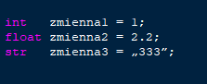

Taki zapis skutkuje błędem:

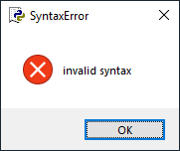

Typy danych są rozpoznawane jako sugestia (w parametrach funkcji) lub funkcja kastująca. Aby wyświetlić zawartość zmiennej należy użyć funkcji
print(object(s), separator=separator, end=end, file=file, flush=flush)
gdzie:
object(s) oznacza obiekty które zostaną przekonwertowane do stringa i wyświetlone. Można wprowadzać je po przecinku.
separator (sep dla pythona 3.x) oznacza sposób w jaki poszczególne elementy są oddzielane.
end wyznacza co zostanie wstawione na końcu linii. Domyślnie jest to „\n” (znak nowej linii).
file obiekt do którego dane są wpisywane. Domyślnie jest to sys.stdout.
flush parametr typu boolean. Precyzuje czy dane z funkcji trafią na wyjście od razu czy najpierw trafia do bufora. Domyślnie ustawione jest False czyli dane są buforowane.

Input:
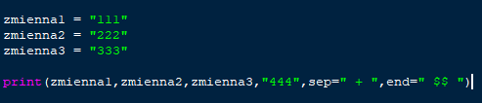

Output:
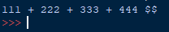

Jeżeli zmienne nie będą typu string zostaną niejawnie kastowane do str. Jednak możemy to zrobić jawnie:

Input:
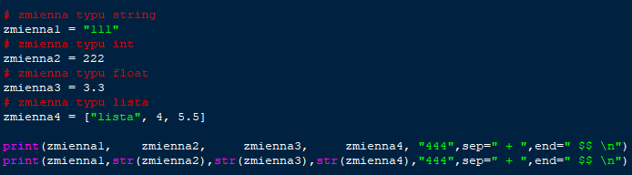
Output:
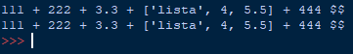

Analogicznie można kastować string na liczbę. Przykładowo dodawanie kastowanej zmiennej typu string „111” do zmiennej typu int 222, da wynik liczby całkowitej.

Input:
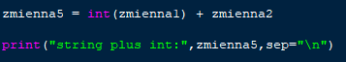

Output:
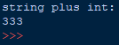

Specjalne operatory stringów

Na typach liczbowych można wykonywać operacje arytmetyczne takie jak dodawanie czy mnożenie. Python umożliwia operacje arytmetyczne na typach stringowych.

Źródła:
https://www.geeksforgeeks.org/python-strings/?fbclid=IwAR1UsDYLLObeQ1Clg7CS_r1nQo-Rg_VaVuxg5N_Vqbs2WZVgm0U6ldz7lLw

https://www.w3schools.com/python/python_strings.asp?fbclid=IwAR1W8oe9ubRnXcWTMJOcKmKJrP0LTlv1D5HKK7R3Km-70KscIKr6RnDyUGU

https://www.tutorialspoint.com/python/python_strings.htm?fbclid=IwAR3H3Z8-lfsEEamEXmOW4o4j333sFN1W6nUdZZVYfB8Ff5hFbjR_Su5nyes

